Un Mundo Pequeño ... al revés

José Luis Molina (UAB)

Introducción
El trabajo pionero de Milgram (1967) desafía el propio concepto de diversidad cultural. ¿Cómo puede haber un “Mundo Pequeño” cuando la diversidad de las lenguas y las instituciones es tan asombrosa? El mismo Milgram empieza su texto haciendo referencia a una anécdota en un café de Túnez:

Fred Jones de Peoria, sentado en el acerado de un café en Túnez, estando necesitado de fuego para su cigarrillo le pide una cerilla al hombre de la mesa de al lado. Entran en conversación el extranjero es un inglés que, según resulta, estuvo varios meses en Detroit estudiando el funcionamiento de una fábrica de embotellamiento y reciclado. “Sé que es una pregunta tonta”, dice Jones, “pero alguna vez te encontraste por casualidad con un compañero llamado Ben Arkadian? Es un antiguo amigo mío, que dirige una cadena de supermercados en Detroit ...”
“Arkadian, Arkadian” murmura el inglés. “¡Creo que sí! Un muchacho pequeño, muy enérgico, armando un divertido jaleo en la fábrica por una partida de botellas defectuosas”.
“¡Bromeas! Exclama Jones sorprendido.
“El mundo es un pañuelo ¿verdad?”

Esta anécdota nos dice muchas cosas sobre nuestro mundo. Nos dice en primer lugar que la imagen que tenemos de él es de algo inconmensurable, un mundo en el que viven miles de millones de personas de culturas diferentes. Un americano, un inglés desconocido, el recuerdo de un “muchacho” divertido y un café exótico en un país de mayoría sunita. Sin embargo, desde un punto de vista matemático, esta aparente contradicción puede resolverse en los siguientes términos (Watts, 1999): es posible pensar en un grafo que tenga conexiones locales pero que algunos nodos se conecten al azar con otros nodos lejanos, permitiendo una alta fragmentación local y, al mismo tiempo, un diámetro reducido. Gráficamente:

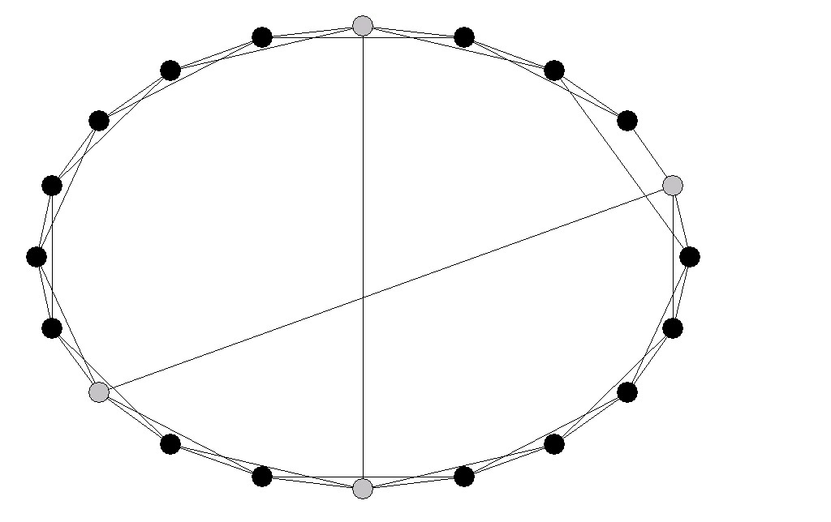

Figura 1. Adaptación del modelo de un Mundo Pequeño de Duncan y Strogatz.

Podemos ver que cada nodo tiene conexiones locales pero que en 3 pasos como máximo se puede alcanzar cualquier otro nodo del grafo. La propuesta de estos sociólogos es bastante más sofisticada pero sirve a nuestro propósito: un viaje de un inglés a Detroit establece un lazo que hace insospechadamente cercanos mundos hasta ese momento muy alejados. Pero la anécdota da mucho más de sí: el camino entre el americano y el inglés se identifica a partir de dos informaciones clave: la localización (Detroit) y la ocupación (gestor de un supermercado) del contacto (además del nombre, claro). Y tampoco es casualidad: éste es un hallazgo bien establecido en una línea de investigación inspirada en el trabajo de Milgram pero poco conocida, que reseñaremos aquí: Reverse Small World (Killworth et al. 1978, 1984; Bernard et al.1988).

El “Mundo pequeño al revés” (RSW en lo sucesivo) es una técnica que pretende estimar el volumen de conocidos de una persona a partir del planteamiento de posibles caminos que le conecten con una lista de personas de otros países y culturas. Esta técnica se inscribe en una línea de investigación destinada a evaluar el tamaño de las redes personales. Básicamente hay tres técnicas: (a) establecer un diario de contactos durante un largo período (lo cual da unas 500 personas de media), (b) calcular el número de conocidos a partir de una muestra de la guía telefónica local (Poole y Kochen, 1978 mejorada por Freeman y Thompson,1989) o de una muestra de nombres de pila del censo estatal (McCarty et al. 1997, la cual ha dado en los EUA unas 290 personas de media) y (c) el RSW, que captura solamente una parte de la red personal (Cf. Freeman et al. 1989) .

La técnica consiste en presentar al informante 500 nombres “míticos” o clásicos de personas de todo el mundo, indicando su ocupación y localización. En un experimento preparatorio del RSW, llamado INDEX, se identificaron esos datos como los más demandados por los informantes para la identificación de caminos de contactos. En RSW, 400 nombres son fijos del experimento y 100 varían en función del país de los informantes. Éstos son instruidos en la técnica Small-World y piensan en personas que puedan conectarle con los nombres. A partir de las respuestas se puede realizar una estimación del tamaño de la red personal.

Pero no hemos agotado la anécdota del café tunecino. Otra de las conclusiones de RSW es que para conectarse con las personas propuestas los informantes recurrieron a unas pocas personas que tenían la característica de ser de un nivel jerárquico alto. El tal Arkadian era ni más ni menos que el director de una cadena de supermercados. No todos tenemos como “amigo” a una persona de estas características. Y aquí la anécdota se revela como paradigmática otra vez: hay unas pocas personas, de rango social alto, que actúan como puentes en el fenómeno del Mundo Pequeño. En el ejemplo de nuestro gráfico, los 4 nodos en gris acaparan el 80% de los caminos posibles entre los nodos de la red. ¡No hay duda que estar “bien conectado” es importante!

Milgram descubrió que en 5,2 pasos de media era posible conectar a dos personas desconocidas y que los caminos que alcanzaban el objetivo pasaban por esos pocos nodos “importantes”. Esta característica no sólo es propia de las redes sociales sino que es un fenómeno ampliamente difundido. Newman tiene el mérito de haber reunido una multitud de estudios procedentes de las ciencias sociales y de las ciencias naturales con el común denominados de la “ciencia de las redes” (Cf. También el éxito de ventas de Barabási, Linked, 2002 ).

En la siguiente tabla puede observarse cómo la distancia media de redes muy diversas es muy pequeña, presentando la característica de un mundo pequeño. Así, redes de artistas de cine, redes tróficas marinas, la red de ordenadores de internet o las redes neuronales de nuestro cerebro, por citar solamente algunas, están dentro de una distancia media de menos de 4 pasos.

 | Red | tipo | n | m | z | l
Sociales | Actores de películas  Directores de empresas  Co-autorías en matemática  Co-autorías en física  Co-autorías de biología  Grafo llamadas telefónicas  Mensajes de correo electrónico  Direcciones de correo electrónico  Relaciones entre estudiantes  Contactos sexuales | Recíproca  Recíproca  Recíproca  Recíproca  Recíproca  Recíproca  Orientada  Orientada  Recíproca  Recíproca | 449.913  7.673  253.339  52.909  1.520.251  47.000.000  59.912  16.881  573  2810 | 25.516.482  55.392  469.489  245.300  11.803.064  80.000.000  86.300  57.029  477 | 113,43  14.44  3.92  9.27  15.53  3.16  1.44  3.38  1.66 | 3,48  4.60  7.57  6.19  4.92  4.95  5.22  16.01
Información | WWW nd.edu  WWW Altavista  Citas bibliográficas  Thesaurus de Roget  Co-ocurrencia de palabras | Orientada  Orientada  Orientada  Orientada  Recíproca | 269.504  203.549.046  783.339  1.022  460.902 | 1.497.135  2.130.000.000  6.716.198  5.103  17.000.000 | 5.55  10.46  8.57  4.99  70.13 | 11.27  16.18  4.87
Tecnológicas | Internet  Red eléctrica  Rutas ferroviarias  Paquetes informáticos  Tipos de programas informáticos  Circuitos electrónicos  Red de colegas (peer-to-peer) | Recíproca  Recíproca  Recíproca  Orientada  Orientada  Recíproca  Recíproca | 10.697  4.941  587  1.439  1.377  24.097  880 | 31.992  6.594  19.603  1.723  2.213  53.248  1.296 | 5.98  2.67  66.79  1.20  1.61  4.34  1.47 | 3.31  18.99  2.16  2.42  1.51  11.05  4.28
Biológicas | Red metabólicas  Interacciones proteínicas  Red trófica marina  Red trófica agua dulce  Red neuronal | Recíproca  Recíproca  Orientada  Orientada  Orientada | 765  2.115  135  92  307 | 3.686  2.240  598  997  2.359 | 9.64  2.12  4.43  10.84  7.68 | 2.56  6.80  2.05  1.90  3.97
Leyenda de las columnas: n indica el número de nodos; m el número de relaciones; z. el grado nodal medio y l la distancia media entre dos nodos.

Tabla 2. Propiedades de redes publicadas. Adaptado de Newman (2003).

¿No es asombroso?

Y esto nos hace volver otra vez al mismo concepto de cultura y de diversidad cultural. Seguramente más que pensar que las culturas se desarrollan de forma aislada, quizás es más correcto pensar que se desarrollan en un mundo pequeño: alta fragmentación local y alta conectividad global. Y para muestra un botón: el emperador Augusto desterró al poeta Ovidio al Mar Muerto. En su largo viaje, Ovidio escribió las Tristes, cartas en las que pide perdón al césar. Pero en esas cartas Ovidio va dando cuenta también de la multiplicidad de pueblos con los que se encuentra. ¿Podemos pensar en esos pueblos lejanos, extraños, bárbaros ... sin la existencia del Imperio Romano? Sin duda que no: posiblemente las culturas no se han desarrollado en mundos de tres pasos como pensábamos sino en mundos de 5,2. Así como Ovidio conectaba el emperador Augusto con bárbaros de los confines del Imperio, Viernes sólo es posible con un Robinson Crusoe ... aunque éste era un personaje literario ¿no?

Bibliografía

Barabási, Albert-László (2002). Linked. The New Science of Networks. Cambridge, MA: Perseus Publishing.
Bernard, Russell H., Peter D. Killworth, Michael J. Evans, Christopher McCarty y Gene Ann Shelley: "Studying social relations cross-culturally" (1988), Ethnology, vol 27, 2, (155-179).
Bernard, Russell H., Eugene C. Johnsen, Peter D. Killworth, Christopher McCarty, Gene A. Shelley y Scott Robinson (1990). "Comparing four different methods for measuring personal social networks", Social Networks 12 (179-215).
Freeman, Linton C. y Claire R. Thompson (1989). "Estimating acquaintanceship volume" en Kochen, M. (ed.), The Small World. Norwood, NJ: Ablex (147-158).
Newman, M.E.J. (2003). "The structure and function of networks", SIAM Review 45, 167-256. <http://arxiv.org/abs/cond-mat/0303516/> [Consulta: 15-05-03].
McCarty, C., H.R. Bernard, P.D. Killworth, G.A. Shelley and E. C. Johnsen, "Eliciting representative samples of personal networks" Social Networks 19 (1997) 303-323
Milgram, Stanley (1967). "El problema del mundo pequeño [The Small-World Problem]”, Psychology Today, 1(1), 60-67.
Poole, I. De S.; Kochen, M. (1978). “Contacts and Influence”, Social Networks 1 (5-51).
Watts, Ducan J. (1999). Small Worlds. The Dynamics of Networks between Order and Randomness. Princenton : Princenton University Press.

Formalmente es diámetro de un grafo se define como la longitud de su geodésico más largo, siendo un geodésico el camino más corto posible entre dos nodos.

